**Biblioterapii ciąg dalszy….. dla dzieci i rodziców**

Ostatnio pisaliśmy o tym, że czytanie książek pomaga, jest pewną formą terapii. Okazuje się, że nie tylko czytanie,mądre filmy, programy i słuchowiska również.

Zapraszamy do obejrzenia i wysłuchania filmików edukacyjnych, bajek, słuchowisk i wierszy na temat koronowirusa. Ciągle zbyt mało wiemy o tym, jakie niesie on ze sobą zagrożenie. Dzięki takim produkcjom w przystępny sposób dzieci dowiadują się o zagrożeniu związanym z wirusem, a także uczą się jak powinny zachować się w konkretnych sytuacjach i dlaczego tak ważne jest np. mycie rąk.

Zapraszamy zatem i dorosłych, i dzieci do wspólnego oglądania

**Filmy Edusie**. [***Co to jest koronawirus?***](https://www.youtube.com/watch?v=Xdblj09W8BM)

 Pomysł i realizacja: Pracownia Za Piecem – Milena Muzyczuk, Ryszard Muzyczuk .Wsparcie merytoryczne: www.lekarzedlaprzedszkolakow.pl

<https://youtu.be/Xdblj09W8BM>

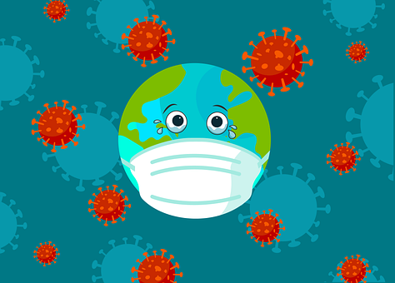

Fot.Pixaba

**Zapraszamy do obejrzenia kolejnej propozycji:**

[**Animacja o koronawirusie**](https://www.youtube.com/watch?v=Grc0dN9q-Lg&feature=youtu.be) autorstwa Anny Kaczor.

<https://youtu.be/Grc0dN9q-Lg>

Studio Dinksy przygotowało **filmik edukacyjny** wyjaśniający dzieciom i dorosłym pojęcia związane z koronawirusem (pandemia, kwarantanna itd.). Do filmu powstają scenariusze pracy z dziećmi na temat koronawirus

<https://youtu.be/H0mx90NbvuM>



Fot.Pixabay

Również dorośli mogą znaleźć coś ,co pomoże im przekazać dzieciom w przystępny sposób istotę koronowirusa

To ilustrowany poradnik [***Jak rozmawiać z dziećmi o koronawirusie***](https://www.medexpress.pl/jak-rozmawiac-z-dziecmi-o-koronawirusie-pobierz-bezplatny-poradnik/76708) autorstwa kolumbijskiej psycholożki Manueli Moliny Cruz. Autorka radzi, żeby podkreślać rolę samego dziecka w zachowaniu bezpieczeństwa. Dzięki temu młody czytelnik może poczuć, że sam przyczynia się do poprawy sytuacji, przez co staje się spokojniejsze

Opowiadanie stworzone przez kolumbijską psycholog to historia podróżującego po całym świecie wirusa, przywierającego do ludzi. Ilustracje zostały zaprojektowane tak, by dziecko samo mogło opowiedzieć o tym, jak się czuje słysząc o wirusie. –„ Nie ma jednej recepty na to, jak rozmawiać z dzieckiem o trudnych sprawach. Ale ta książeczka podpowiada, jak to zrobić. Pokazuje rodzicom pewien kierunek myślenia" – wyjaśnia Małgorzata Żmijska z MamyProjekt.

<https://youtu.be/x1YbDDpMXb8>

***Zgrywisia, zaklęcie i zabawa w śpiewanego***. Opowieść na czas zarazy. Bajka autorstwa Marii Maruszczyk, psycholożki i bajkoterapeutki. Wersja do poczytania i do posłuchania znajduje się [tutaj](https://m.youtube.com/watch?v=x1YbDDpMXb8).

Na koniec proponujemy wiersz znanego aktora Artura Barcisia o koronowirusie ,

<https://www.facebook.com/watch/?v=138934830894318>

Na koniec piosenka [***Koronawirus niech tylko miłość będzie zaraźliwa***](https://www.youtube.com/watch?v=DiKyTWLIamE)  Magdaleny Beredy niech poprawi nam wszystkim humory.

Mamy nadzieję, że każdy znalazł coś dla siebie i dowiedział się wielu ważnych informacji. Może choć trochę „oswoiliśmy” i odkryliśmy tego koronawirusa .Łatwiej będzie się nam przystosować i odnaleźć w tej trudnej dla nas wszystkich sytuacji.